**María José Arana, rscj: "Tenemos que avivar las fuerzas espirituales que nos lanzan hacia la recuperación de las dos alas de la Humanidad"**

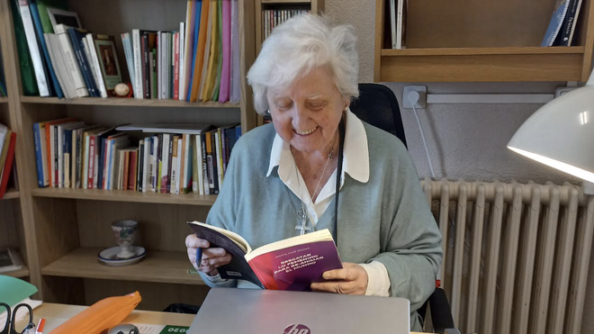

María José Arana

**"Ha llegado la hora de plantearnos esta armonización entre “lo femenino” y “lo masculino”, presentes en todo hombre y en toda mujer", sostiene la teóloga María José Arana en**[**'Rescatar lo femenino para re-animar el mundo'**](https://sercatolico.org/producto/rescatar-lo-femenino-para-re-animar-el-mundo/)

**"No se trata de absolutizar ‘lo femenino’ como antes se hizo con ‘lo masculino’, no, sino de armonizar ambas polaridades"**

**"Creo que la mayoría –evidentemente no todos- los varones de Iglesia lo tienen más difícil por las estructuras eclesiales tan patriarcales de las que participan"**

**"Existe un sufrimiento soterrado causado por una fuerte crisis de la masculinidad, de la que, en general, hay muy poca conciencia, y el esfuerzo de búsqueda de nuevos modelos masculinos es todavía muy minoritario y silencioso"**

***24.02.2023***[***José Manuel Vidal***](https://www.religiondigital.org/jose_manuel_vidal/)

"Ha llegado la hora de plantearnos esta armonización entre “lo femenino” y “lo masculino”, presentes en todo hombre y en toda mujer". Ésta es la tesis central, que plantea **María José Arana**, en su libro[*'Rescatar lo femenino para re-animar el mundo'*](https://sercatolico.org/producto/rescatar-lo-femenino-para-re-animar-el-mundo/) (Desclée). Eso sí, sin revanchas y sin "absolutizar ‘lo femenino’ como antes se hizo con ‘lo masculino’". Un proceso que, según la autora, es imparable y viene empujado por las nuevas generaciones de mujeres jóvenes e, incluso, por algunos varones, que sienten que el modelo de la masculinidad está en crisis. Aunque "el esfuerzo de búsqueda de nuevos modelos masculinos es todavía muy minoritario y silencioso".

Este despertar a la armonización hombre-mujer lo tienen más difícil los varones de la Iglesia "por las estructuras tan patriarcales de las que participan". Y, porque están educados e impregnados de las teorías de Santo Tomás de Aquino, para quien "la mujer está en estado de sumisión por naturaleza, es decir, ES inferior".

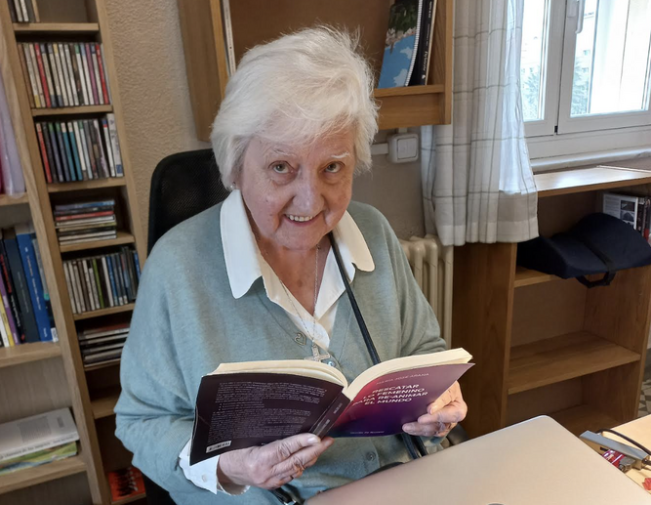

María José Arana

**Un libro significativo desde el título: 'Rescatar lo femenino para re-animar el mundo'**

Sí, no cabe duda de que percibimos un gran desequilibrio en cuanto a valores y actitudes en el mundo actual, que tienen que ver más con “lo femenino” muy especialmente en ellos. Willigis Jäger, un varón, lo expresa certeramente: “Tenemos que volver a activar las fuerzas femeninas (…). Sólo surgirán si despertamos en nosotras/os las fuerzas originarias del cuidar, sanar, observar, sentir… despertar la intuición, compasión, dedicación, entrega, amor…” Este libro es una respuesta a este clamor y una propuesta, porque ha llegado la hora de plantearnos esta armonización entre “lo femenino” y “lo masculino”, presentes en todo hombre y en toda mujer.

Pretendemos también exponer algo de los que supone “lo masculino” y “lo femenino” en la Humanidad y en la vida, sus desajustes. Plantearnos sus necesidades e implicaciones en un cambio que la misma humanidad precisa en su tarea evolutiva.

Es una tarea ardua, ya iniciada desde los movimientos feministas –por nuestras antepasadas-. Pero no cabe duda de que hemos llegado a un punto crucial de la humanidad y precisamos un cambio. Las mujeres se anticiparon, y llevamos dos siglos integrando la energía y polaridad masculina; llega el momento en el que ellos, los varones, deberán implicarse más en la de la energía “femenina”, y esto es muy urgente. Es verdad que algunos han comenzado, pero son muy minoritarios. No se trata de absolutizar ‘lo femenino’ como antes se hizo con ‘lo masculino’, no, sino de armonizar ambas polaridades, por lo tanto, es verdad que: “hoy más que nunca, la causa de la mujer es la causa de TODA la humanidad” (B. Boutros Ghali).

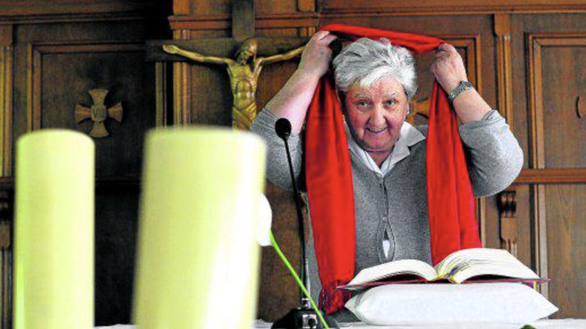

María José Arana

Así pues, tenemos que avivar en nosotras y nosotros las fuerzas espirituales que nos lanzan hacia la recuperación de las dos alas de la Humanidad.

**Le dedicas tu libro "a la nueva generación que llega". ¿Después de tantos años en la lucha feminista, notas que hay relevo en la sociedad e, incluso, en la Iglesia?**

Aquí la dedicatoria es muy importante porque expresa nuestro sentido de historia. A través de mis sobrinas nietas, saludamos a toda la generación que llega invitándola a unirse, de alguna forma, a nuestra tarea que ya la comenzaron nuestras antepasadas, una tarea que exige nuestra responsabilidad de cara a empujar y construir juntas el futuro que nos llama. Es muy importante esta conciencia comunitaria y solidaria para construir juntas. Recogemos el pasado para mejorar y transmitirlo al futuro. Lo hacemos en cadena solidaria.

Pienso que en esta tarea sí habrá relevo. Es un momento en el que crece la conciencia y esta necesidad, una necesidad que siempre la hubo, pero, poco a poco esta necesidad se ha hecho más consciente; es verdad que más en la sociedad civil que en la Iglesia, pero también en la Iglesia ha crecido, aunque no todo lo que debería. Y la verdad, en el terreno eclesial hay mucha incoherencia que no ayuda nada. Pero la visión y la sensibilidad cristiana tiene muchísimo que aportar en esto. La Teología feminista, poco a poco, crece.

Porque el reto que plantea este libro es que, para responder verdaderamente a integrar las dos energías, sin duda, y especialmente en los varones, necesitamos una nueva conciencia en ellos y ellas, para poder realizar una tarea conjunta. Creo que la mayoría –evidentemente no todos- los varones de Iglesia lo tienen más difícil por las estructuras eclesiales tan patriarcales de las que participan.

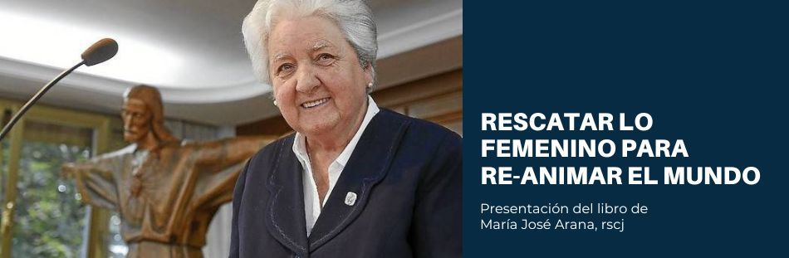

Por todo ello he querido adentrarme en la indudable crisis de masculinidad que existe y de ahí, la necesidad de afrontar el cometido de equilibrar y mejorar estas energías. Además, necesitamos una honda clarificación en todas estas cuestiones, hoy más que nunca.

**Hablas en tu obra de tres crisis (ecológica, de la masculinidad y de la espiritualidad). ¿Están imbricadas? ¿Hay alguna prioritaria o más urgente que las otras?**

Hablo de las tres crisis que en este momento me parecen muy urgentes de afrontarlas. Tienen mucho en común, como se evidencia en el libro, y sus relaciones son muy hondas, a veces nada perceptibles a primera vista, pero ahí están. Hay que profundizar. Y, reclaman un equilibrio y un desarrollo conjunto.

Afrontamos la crisis ecológica por necesidad, por la urgencia que nos está empujando a encararla por el cambio climático que es ya más que amenaza, etc…, pero también por la profunda relación –muchas veces desconocida- entre el maltrato a la Tierra y la opresión a las mujeres. Las raíces simbólicas que encuentra el ecofemenismo para explicarlo son fundamentales. El varón ha sido identificado con la Cultura, las mujeres con la Tierra, Cultura que oprime a la Tierra, la subyuga y hace de ella su esclava. René Descartes dirá: “Convertíos como en dueños y poseedores de la naturaleza”. O dicho de otra forma no menos brutal: “Subyugar a la naturaleza, presionarla para que nos entregue sus secretos, atadla a nuestro servicio y hacedla esclava nuestra” (Francis Bacon).  Podríamos seguir con estos argumentos. Solamente queremos poner en alerta y recordar que, hombres y mujeres, somos cultura y somos naturaleza, de igual manera, sin dualismos opresivos y sembradores de desigualdades.



Existe un sufrimiento soterrado causado por una fuerte crisis de la masculinidad, de la que, en general, hay muy poca conciencia, y el esfuerzo de búsqueda de nuevos modelos masculinos es todavía muy minoritario y silencioso. Nos preocupan cuestiones relativas al ánimus y al ánima, el “trabajo” en ellas, y la profundización en todo ello es fundamental. Vemos la importancia y la influencia que tienen los movimientos de mujeres. Las mujeres se adelantaron, pero hay varones que comienzan a sentirse incómodos en los modelos de virilidad heredados… Porque como nos avisa Aaron Kipnis: “algo está moviendo los corazones de los hombres” … Sí, porque “debemos rechazar la masculinidad tradicional” (Cooper Thompson), y por lo tanto urge la búsqueda de nuevas masculinidades. El camino para lograrlo implica examinar la ‘esencialidad masculina’. Todo ello en este momento es muy urgente para que podamos realizar esa armonía y mutua colaboración entre lo masculino y lo femenino, condición previa y sine qua non. Estos puntos creo que son los más ‘novedosos’ del libro.

Leonardo Boff resume bien lo que queremos decir: “las muchas crisis son expresión de una única crisis, la espiritual” Si, la crisis de la espiritualidad toca al ser entero; algunos hablan de una ‘enfermedad’ de la humanidad que hemos de reconocer y “cuyos síntomas son evidentes en todas las partes del mundo desde hace tiempo” (Benedicto XVI). Dedicamos cuatro capítulos para observar causas y efectos de esta crisis, así como también acogemos la necesidad de recobrar el alma y “lo nuevo” que está naciendo… Se está gestando otra civilización de forma oculta y silenciosa.

No cabe duda que la aportación de la experiencia espiritual de las mujeres en la historia es ingente. La recorremos desde las mujeres de los Evangelios hasta  nuestros días, la espiritualidad de hoy y la teología feminista. He ido recogiéndola como una larga historia de amor en la experiencia de ellas y engarzándola con algo muy minoritario, pero muy importante: la pequeña historia sobre la imagen de la maternidad de Dios, expresada desde el Padre, el Hijo y el Espíritu, según épocas y autoras. Lo hacemos a través de textos místicos, otros de la vida espiritual más íntima de las mujeres, de la liturgia, e incluso con una pequeña y preciosa iconografía. Destacamos la imagen de Dios, Padre y Madre que acogemos con toda reverencia y amor…

Así pues, estas tres crisis son como una ‘atalaya’ especial, tanto para detectar las necesidades del mundo actual como para vislumbrar caminos de sanación.

**Cuentas que para Santo Tomás el "estado de sumisión" (por el que la mujer no puede ser sacerdote) es por naturaleza? Teóricamente la jerarquía ya no piensa así. ¿Y en la práctica?**

Si, y esto lo explico también en el libro. Santo Tomás basándose en la filosofía aristotélica que define a la mujer como un ser inferior, ‘deficiente’, ‘incompleto’, ‘el más imbécil de todos los seres’, nos habla del consecuente ‘estado de sumisión’ o ‘estado de sujeción’ al que debe estar sometida. De esa grave debilidad y limitación, Graciano, Santo Tomás y los demás pensadores dedujeron ‘la naturaleza inferior de las mujeres’. Este estado las sitúa en la inferioridad, ellos por encima de ellas, el menor al “servicio del mayor”. Para comprender mejor el alcance de este estado, diremos como ejemplo, que para Santo Tomás de Aquino esta es la razón más poderosa por la que las mujeres no pueden ser sacerdotes; por la misma razón tampoco podría serlo el esclavo que también está en dependencia. Sin embargo, si el esclavo fuera ordenado, la ordenación sería ilícita, pero válida. Sin embargo, en el caso de ser ordenada una mujer sería ilícita e inválida porque la mujer está en estado de sumisión por naturaleza, es decir, ES inferior, en cambio el esclavo no lo está por naturaleza. Es decir, por naturaleza la mujer es un ser sometido y por lo tanto “no puede significar una dignidad tan eminente” del sacerdocio.

Como bien dices, teóricamente la Iglesia no piensa así, pero prácticamente la jerarquía lo continúa afirmando con sus leyes respecto al sacerdocio de las mujeres. Pablo VI lo dice veladamente cuando afirma que las mujeres no pueden tener ni siquiera vocación sacerdotal, porque dice “tal atracción, por muy noble y comprensible que sea no constituye todavía una auténtica vocación” y esto porque la Iglesia no puede “autentificarla”. También afirma que las mujeres no pueden ser sacerdotes, pero pueden ser víctimas, lo cual es terrible.

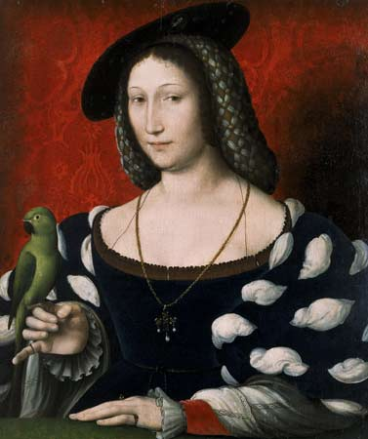

Hoy continuamos con la misma práctica por más que se intente revestirla de palabras “consoladoras” … La alta jerarquía así lo plantea, aunque, gracias a Dios no todos los varones piensen lo mismo, ni el Evangelio, por más vueltas que lo den, tampoco lo justifique.

**Entre los rostros de mujeres que citas, me llama la atención la reina Margarita de Navarra y las beguinas**

Margarita de Navarra como otras mujeres, especialmente en Francia, Italia… también hay alguna en España, son mujeres laicas, de alta alcurnia, con mucha formación e ideas avanzadas para su época respecto a la mujer que se reunían en ‘cenáculos’ a menudo sólo de mujeres, aunque también los había de ambos sexos. Tocaban temas de interés, cuestiones religiosas, debatían argumentos sobre la sociedad, las mujeres, el matrimonio etc… Margarita de Navarra, hija de Catalina de Médicis, escribió el Heptamerón como réplica al Decamerón de Boccacio y otras obras. Hubo muchas más, pero la mayoría han caído en el olvido.

Difícil hablar de las Beguinas en tan poquísimo espacio. En la Edad Media había mujeres semirreligiosas en casi toda Europa. Tenían nombres distintos que respondían también a realidades algo diferentes según los lugares. En Países Bajos y centro Europa se llamaban beguinas. Solían provenir de clases altas, por lo tanto, eran mujeres con formación. No tenían regla fija, tenían votos privados etc… y era muy importante la forma de vida en beguinatos: casitas individuales alrededor de una Iglesia común y con algunos –pocos- actos comunes. Su vida estaba inspirada en el Evangelio, en el seguimiento de Jesús, en las obras de misericordia, etc… Eran muy consecuentes. Tenían una profunda espiritualidad. Algunas eran guías espirituales, otras escribían; la mayoría atendían a los niños, ancianos, parroquias etc… Vivían su vocación con espíritu apostólico. Unían en su vida la espiritualidad de Marta y María del Evangelio. Fueron las “madres de las lenguas vernáculas” porque fueron las primeras que así escribieron. También hay místicas importantes e influyeron en los grandes místicos renanos medievales y no al revés. En fin, merecerían una extensión que ahora no podemos otorgarles. Vale la pena estudiarlas. Como ellas, ¡hay tantas olvidadas!... ¡Tenemos obligación de recuperarlas!

No voy a alargarme más. Los temas tocados en el libro van por estas líneas y en esta ocasión, no he tocado directamente la cuestión de la mujer en la Iglesia; en el próximo libro, si, y está totalmente dedicado a ello.

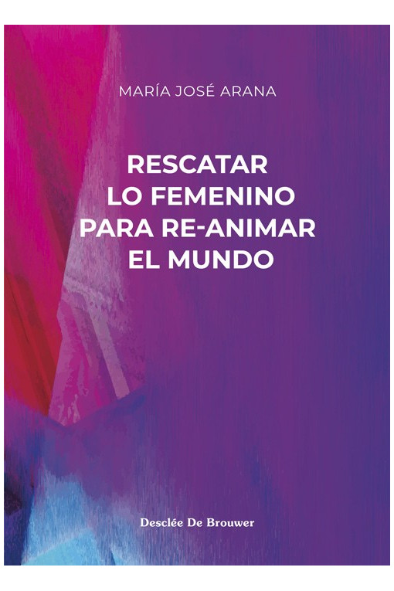<https://www.religiondigital.org/libros/Maria-Jose-Arana-espirituales-Humanidad-feminismo-machismo-Iglesia-libro_0_2535946385.html?utm_source=dlvr.it&utm_medium=facebook>